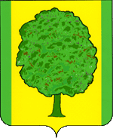 | ТОС  Парковское с/п  Селянина  Валентина  Андреевна
ТОС
Парковское с/п

Цыба
Надежда
Васильевна

ТОС
п. Шоссейный

Наливайко
Елена
Александровна
ТОС
п. Зеленый

Лукьянова
Любовь
Георгиевна

ТОС
Парковское с/п

Качко
Наталья
Николаевна
ТОС
п. Западный

Карпетченко
Любовь
Яковлевна

ТОС
Разъезд Ачкасово

Беляева
Анна
Алексеевна

